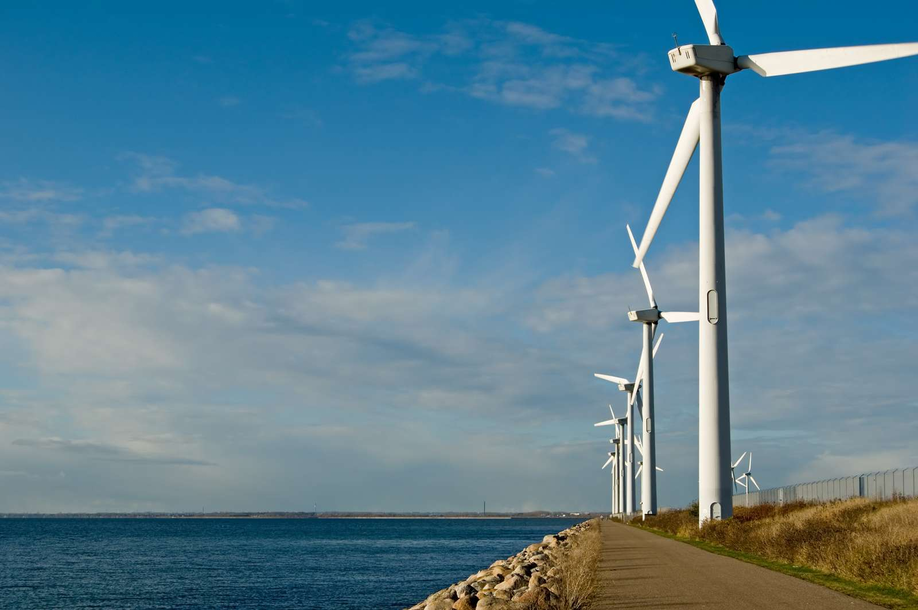
Eksempel 1. Jobopslag for en industriteknikerlærling

Vi er stålfaste på, at din tid som industriteknikerlærling hos Visi Solutions A/S i Horsens bliver både lærerig og sjov!

Er du klar på at udfolde dine evner i en lille moderne industrivirksomhed på 12 medarbejdere? Så har vi en praktikplads klar til dig. Vores maskiner er bl.a. med til at drive vindmøller i Norge, pakke jordbær i Frankrig og holde gang i samlebåndet på slagterier i Horsens. Herigennem arbejder vi ud fra verdensmålene om at skabe bæredygtig og moderne energi i hele verden, hvilket vi er utrolig stolte af.

Foruden dig har vi to andre lærlinge i virksomheden, som har et godt socialt fællesskab på tværs af afdelingerne. De glæder sig meget til at byde dig velkommen i flokken!

Hvad kan du forvente som lærling hos Visi Solutions?
Din hverdag bliver i vores stålafdeling, hvor du sammen med dine to nye kollegaer skal være med til at lave bygningsstål og emner til industrisektoren. Sammen med vores værkfører Hans, som er praktikansvarlig, skræddersyr vi dit lærlingeforløb, så du bliver klædt godt på til at varetage opgaver såsom:
- Betjening af CNC-maskiner
- CAM-programmering samt serieopstillinger
- Håndtering af opgaver inden for fræsning, slibning, boring, polering m.m.
- Udføre service og vedligehold på vores produktionsudstyr
Derudover vil vores dygtige faglærte sikre, at du i dit lærlingeforløb får den rette sparring og support, så du bliver knivskarp til at løse dine opgaver og lærer nye opgaver! På din første arbejdsdag sørger vi naturligvis for, at dit introduktionsprogram og dit arbejdstøj ligger klar til dig!
Hvad forventer vi af dig som vores nye lærling?
For at passe godt ind i vores team forventer vi, at du:
- Trives med at blive udfordret og ikke er bange for at spørge, hvis du er i tvivl om noget
- Er omhyggelig, pålidelig og effektiv i din tilgang til at løse opgaver
- Tager del i at løfte i flok og forstår at være en god og hjælpsom kollega
Som vores tidligere lærling Jens udtaler sig om sit lærlingeforløb: ”Som lærling hos Visi Solutions har jeg fået lov til at løse en masse spændende opgaver inden for mit fag – ikke to dage har været ens, og jeg har haft hjælpsomme og dygtige kollegaer, der har været med til at gøre mit lærlingeforløb både sjovt og udfordrende.”
Vi glæder os til at høre fra dig!
Lyder et lærlingeforløb som noget for dig? Hvis ja, så skynd dig til tasterne og skriv lidt om:
1. Hvorfor du vil arbejde hos os?
2. Hvorfor vi skal vælge netop dig som vores næste lærling?
Ansøgning samt CV skal sendes pr. mail til vores praktikansvarlige Hans Nielsen på hn@visi-solutions.com. Ansøgningsfristen er 1. december 2019. Ansættelsesdato er 2. januar 2020.
Ring til os, hvis du vil spørge om noget!
Hvis du har lyst til at høre mere om et lærlingeforløb hos os eller har nogle spørgsmål, så er du meget velkommen til at gribe knoglen og ringe til vores lærling Ole på tlf.nr. 4455 XXXX eller vores praktikansvarlige Hans Nielsen på tlf.nr. 4455 XXXX.

Om Visi Solutions

Vi arbejder primært med CNC-bearbejdning – lige fra prototype til serieproduktion og investerer løbende i ny teknologi. Udover et godt socialt fællesskab har vi gratis kaffe og frugt, og om fredagen arbejder vi kun fra kl. 07.00-12.00. Du kan læse meget mere om os på vores hjemmeside www.visi-solutions.com

Eksempel 2. Jobopslag for en industriteknikerlærling

Kunne du tænke dig at være med til at producere Danmarks næste hypermoderne lastbil? Så bliv industriteknikerlærling hos Tage Tagesen A/S i Næstved!

Har du teknisk snilde, og er du klar på at finde løsninger sammen med os? Så er du måske lige netop den lærling, som vi leder efter! Vores ene lærling er tæt på at være færdig, og vi har derfor brug for en ny, dygtig lærling med masser af gåpåmod. Foruden dig har vi tre lærlinge gående, som har det godt sammen, og som kun venter på at give dig en high five!

Vi er i alt 30 medarbejdere og omsætter for mere end 30 mio. kr. om året med speciale inden for lastvogne og landbrugsmaskiner.

Vi lover dig, at to dage hos os ikke er ens…!

Dit lærlingeforløb vil foregå i vores mekanikafdeling, hvor du får lov til at prøve kræfter med en bred vifte af opgaver inden for dit fag, herunder:
- Opstilling og programmering af serier
- Pladebearbejdning
- Fræsning, drejning og bukning i rustfrit stål, aluminium og plast
- Vedligehold og montering

Du får otte topprofessionelle kollegaer, som alle vil være med til at sikre, at du får sparring og den helt rigtige support til at få lært alt inden for dit fag.

Hvad forventer vi af dig som vores nye lærling?

Vi lover dig et spændende lærlingeforløb og forventer, at du, udover at komme med et godt humør og en høj arbejdsmoral, er:
- Klar på at lære nye ting og kan lide udfordringer
- God til at samarbejde og forstår at løfte i flok
- Positiv og løsningsorienteret skruet sammen

Derudover så lægger vi vægt på, at du er mødestabil og forstår at være del af en arbejdsplads, hvor alle er med til at skabe et godt og sundt arbejdsmiljø.

Vi venter med spænding på din ansøgning!
Lyder et lærlingeforløb som noget for dig? Hvis ja, så skynd dig til tasterne og skriv lidt om:
1. Hvorfor du vil arbejde hos os?
2. Hvorfor vi skal vælge netop dig som vores næste lærling?
Ansøgning samt CV skal sendes pr. mail til vores praktikansvarlige Ida Jensen på ij@tagetagesen.dk. Ansøgningsfristen er 1. december 2019. Ansættelsesdato er 2. januar 2020.

Nysgerrig for at høre mere?
Hvis du har lyst til at høre mere om et lærlingeforløb hos os eller har nogle spørgsmål, så er du meget velkommen til at gribe knoglen og ringe til vores praktikansvarlige Ida Jensen på tlf.nr. 5588 XXXX eller gå ind på vores hjemmeside www.tagetagesen.dk, hvor du kan læse meget mere om vores fantastiske arbejdsplads!

